计算机网络与通信复习资料

一、选择题
- 每个以太网卡都拥有一个全世界唯一的地址，多少位？（ ）
（A）24 （B） 64 （C） 32 （D） 48
- 在网络体系结构中，相邻层进行信息交换时必须遵守的规则称为（ ）
（A）接口 （B）协议 （C）服务 （D）服务访问点
- TCP是采用( )来实现流量控制和拥塞控制。
（A）许可证法 （B）丢弃分组法 （C）预约缓冲区法 （D）滑动窗口技术
- 关于VLAN下面说法不正确的是。（ ）
（A）隔离广播域 （B）相互间通信要通过路由器
- 限制网上的计算机互相访问的权限
（D）只能在同一个物理网络上的主机进行逻辑分组
- 发送ARP 请求目的是。（ ）。
（A）在网络上捆绑IP 地址 （B）建立IP 地址与MAC 地址映射
（C）在网络上提供网络的连接性和路径的选择
（D）在第三层进行加密然后发送到第二层
- 一个IP报文在路由器中经过一番处理之后，TTL字段值变为0，这时（ ）。
（A）路由器向IP报文的源地址发送一个ICMP错误信息，并继续转发该报文
（B）路由器向IP报文的源地址发送一个ICMP错误信息，并停止转发该报文
（C）路由器继续转发报文，不发送错误信息
（D）路由器直接丢弃该IP报文，既不转发，也不发送错误信息
- IP地址180.202.102.3的默认掩码是。（ ）
（A）255.0.0.0 （B）255.255.255.0（C）255.255.0.0（D）255.255.255.252
- TCP协议提供了（ ）服务
（A）面向字节流的 （B）无连接的 （C）面向报文的 （D）不可靠的
- 在一个主机域名中www.zjgsu.edu.cn，表示主机的是（ ）。
（A）zjgsu （B）edu （C）www （D）cn
- DNS工作于（ ）。
- 网络层 （B）传输层 （C）会话层 （D）应用层

二、判断题
- Internet网上，用作路由器的机器至少应该有二个以上的网络号不同的IP地址。( )
- OSI参考模型的传输层提供了面向连接的服务和无连接服务。( )
- PPP是一种面向字符的链路控制规程。( )
- 中继器位于网络层。( )
- 传统的交换机作为第二层设备，只能识别并转发MAC地址。( )
- 网桥在它们能够通信之前，必须将所有的网络结点手工配置到它们的软件中。( )
- 数据报服务在通信前双方应先建立连接，通信结束后再释放连接。( )
- 在电子邮件服务中，POP服务器是用来发送和接收电子邮件的。( )
- 网络通信中只有数据链路层提供流量控制。( )
- 面向比特的通信规程的特点是能实现数据的透明传输。( )

三、简答及计算题
1．生成多项式:G(X)=X⁴+X³+1，要求出“10110011”的CRC校验码。（给出式子）
2．说明CSMA/CD的访问控制方法原理。
3．二进指数退避算法。
- TCP三次握手过程描述。
- IP私有地址有哪些，请列出？
- 一个用于发送二进制信号的3KHz信道，其信噪比为30dB，可以取得的最大数据传输速率是多少？
- 在数据通信过程中，可靠传输采用反馈重发纠错的方法有哪些？
- 为什么IEEE802.3规定了数据帧的最短帧长？
- 简述DNS迭代解析的过程（画图表述）？
- 信道复用技术主要有哪些？

四．问答题
下图描述了拨号用户通过Internet通信的过程。
（1）请从以下备选答案中为（1）至（5）选择具体的协议：
A. PPP B. SDLC C. HDLC D. DNS E. IP F. TCP
G. HTTP H. RS-232-C I. SMTP J. OSPF K. POP3
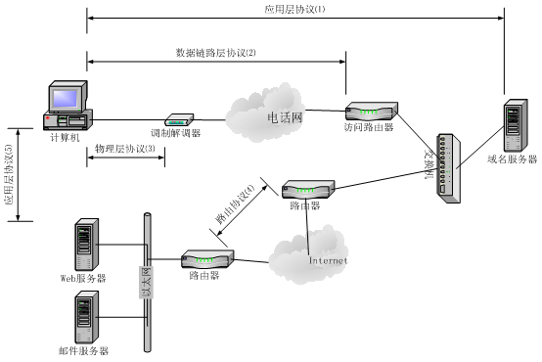（2）PC机通过浏览器访问Web服务器上的页面，请按通信过程将A至I列出。（9分）
A. 解析Web页面的URL，得到Web服务器的域名；
B. 通过域名服务器获得Web服务器的IP地址；
C. 从Web服务器获得URL指定的文档；
D. 通过电话网拨号与访问路由器建立物理连接；
E. 与Web服务器通过应用层协议建立连接；
F. 与访问路由器建立数据链路；
G. 浏览器解释页面文档，并显示在屏幕；
H. 获得PC机的IP地址；
I. 与Web服务器建立TCP连接；

（3）如果 PC 机获得的 IP地址192.168.1.200，子网掩码是255.255.255.224，要求计算其网络地址、主机地址和广播地址。

计算机网络与通信复习资料答案
- 选择题

D、B、D、D、B 、B、C、A、C、D

- 判断题
√ × √ × √ × × × × √

三、简答及计算题：
- G(X)=X⁴+X³+1,二进制比特串为11001;(有X的几次方，对应的2的几次方的位就是1)
因为校验码4位，所以10110011后面再加4个0，得到101100110000，用“模2除法”(其实就是亦或^)即可得出结果；
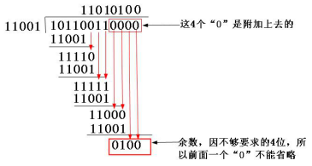
- 它的工作原理是:发送数据前先侦听信道是否空闲,若空闲，则立即发送数据。若信道忙碌，则等待一段时间至信道中的信息传输结束后再发送数据；若在上一段信息发送结束后，同时有两个或两个以上的节点都提出发送请求，则判定为冲突。若侦听到冲突,则立即停止发送数据，等待一段随机时间,再重新尝试。
- 1.确定基本退避时间，一般为端到端的往返时间为2t，2t也称为冲突窗口或争用期。
2. 定义参数k，k与冲突次数有关，规定k不能超过10，k=Min[冲突次数，10]。在冲突次数大于10，小于16时，k不再增大，一直取值为10。
3. 从离散的整数集合[0,1,2，……，(2-1)]中随机的取出一个数r，等待的时延为r倍的基本退避时间，等于r x 2t。r的取值范围与冲突次数k有关，r可选的随机取值为2个、这也是称为二进制退避算法的起因。
4.当冲突次数大于10以后，都是从0-2-1个2t中随机选择一个作为等待时间。
5. 当冲突次数超过16次后，发送失败，丢弃传输的帧，发送错误报告。
- 第一次握手：建立连接时,客户端发送syn包(syn=j)到服务器,并进入SYN_SEND状态,等待服务器确认； SYN：同步序列编号(Synchronize Sequence Numbers)
第二次握手：服务器收到syn包,必须确认客户的SYN（ack=j+1）,同时自己也发送一个SYN包（syn=k）,即SYN+ACK包,此时服务器进入SYN_RECV状态；
第三次握手：客户端收到服务器的SYN＋ACK包,向服务器发送确认包ACK(ack=k+1),此包发送完毕,客户端和服务器进入ESTABLISHED状态,完成三次握手.

5、私有地址的范围：
A类地址：10.0.0.0～10.255.255.255
B类地址：172.16.0.0～172.31.255.255
C类地址：192.168.0.0～192.168.255.255
6、C=W*log2(1+S/N),链路典型的信噪比是30dB，即S/N=1000，因此C=3000×log2(1+ 1000)，近似等于30Kbps。

- 停止-等待和连续ARQ方式，连续ARQ方式又包括：GoBack-N、选择性重传
- 根据协议规定，在发送数据的前2t时间内存在被其他站点发送的数据破坏的可能，因此规定数据大小要大于等于最小帧长才是有效数据。802.3标准将长度达到最大值的以太网两倍往返时延取为51.2μs

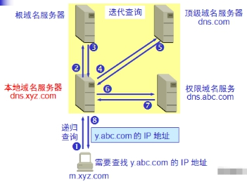

10、频分、时分、波分、码分多址

四．问答题

- D、A、H、J、G；
- D、F、H、A、B、I、E、C、G；
- 网络地址：192.168.1.192 主机地址：0.0.0.8 广播地址：192.168.1.223

